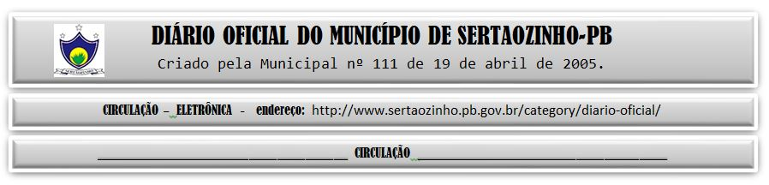

|  |
| --- |
| **ESTADO DA PARAÍBA**  **PREFEITURA MUNICIPAL DE SERTÃOZINHO**    **EXTRATO DE CONTRATOS**  OBJETO: AQUISIÇÃO PARCELADA DE MEDICAMENTOS INJETÁVEIS E NÃO INJETÁVEIS ( COMUNS) e PSICOTRÓPICOS DIVERSOS PARA CONSUMO EM 2023. FUNDAMENTO LEGAL: Pregão Eletrônico nº 00039/2022. DOTAÇÃO: Recursos de 2023 do Município de Sertãozinho: 02.05.2.057.10.303.2018.3.3.90.30.00.00.00.00.00.0600 02.05.2.057.10.303.2018.3.3.90.30.00.00.00.00.00.0500. VIGÊNCIA: até o final do exercício financeiro de 2023. PARTES CONTRATANTES: Prefeitura Municipal de Sertãozinho e: CT Nº 00014/2023 - 13.02.23 - CIRURGICA BRASIL DISTRIBUIDORA DE MEDICAMENTOS LTDA - R$ 32.575,00. |

PUBLICAR: